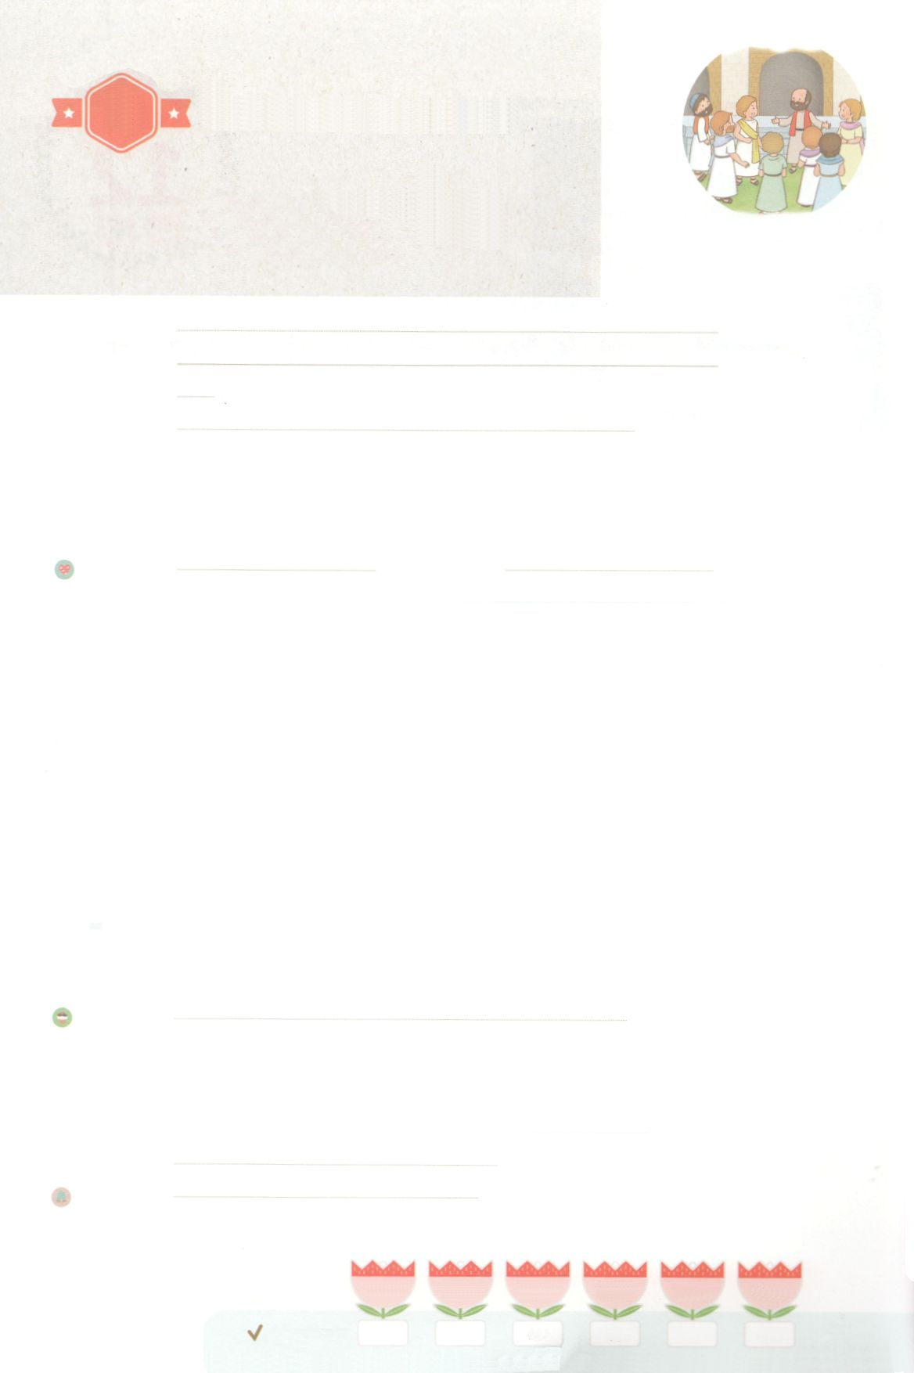

まいにち

れいはい

れいはいはさいこうのしゅくふく

あらかじめ　あじわった

　　　　　ヤソン

いのり　　　　　　　　　　　　　　　　　　　　　　　　　　　　　　　　　　　　　　　　　　しかいしゃ

しとしんじょう　　　　　　　　　　　　　　　　　　　　　　　　　　　　　　　　　　　　　　みんなで

さんび　　しんさんびか115ばん（きゅう115ばん）「もろびとこぞりて」、キリストによるかみさまのプレゼント（2021ねんこどもさんび)

せいしょ　　　　　　　　　　　　　　　　　　　　　　　　　　　　　　　　　　17:6

**17:6**しかし、つからないので、ヤソンとたちのかを、のたちのところへひっぱってき、でこうった。「をがせてたたちが、ここにもりんでいます。

みことば　　　　　　　　　　　　　あらかじめ　あじわった　ヤソン　　　　　　　　　　　しかいしゃ

　パウロはテサロニケにあったで、いつものように３つのにわたって、を

えました。ののキリストが、イエスだというをえたのです。を

いたたちのにいた、をうぜいのギリシヤとたちは、パウロにいました。

　しかし、ユダヤは、パウロをねたみました。らはのならずをめて、パウロを

かくまっていそうなヤソンのをいました。ところがパウロがつからなかったので、らは

ヤソンを、のたちのところへひっぱってきました。**ヤソン**がいた**テサロニケ**は

ととイエス・キリストにする**み**にちたでした。とといに

よってテサロニケのはとなりました。パウロは、テサロニケのに

いつもんでいなさい、えずりなさい、すべてのことについてしなさい、それが

のみこころだとえました。

　ととみにたされていたテサロニケにいたヤソンのようになるようにと

りましょう。

　いのり　　　　　　　　　　　　　　　　　　　　　　　　　　　　　　　　　いっしょに　おおきなこえで

いのりましょう

かみさま　ありがとうございます！　ふくいんの　なかで　いつも　よろこび、いのりを　あじわい

すべてのことを　かんしゃすることが　できますように。いきておられる　イエス・キリストの

みなによって　おいのりします。アーメン

しゅのいのり　　　　　　　　　　　　　　　　　いっしょに　しゅのいのりを　いのって　れいはいを　おえましょう

フォーラム　　　　　　　　　　　　　　　　　　きょうの　みことばを　きいて　パパとママと　はなしを　しましょう

13日　　　 　14日　　　 15日　　 　　16日　　　　17日　　　　 18日

まいにち

　　　　　　　　　　　　チェックしよう 　げつよう　　　かよう　　　すいよう　　 もくよう　 　　きんよう　　どよう

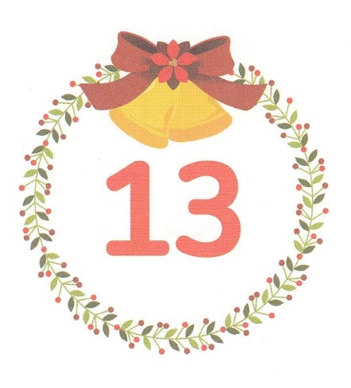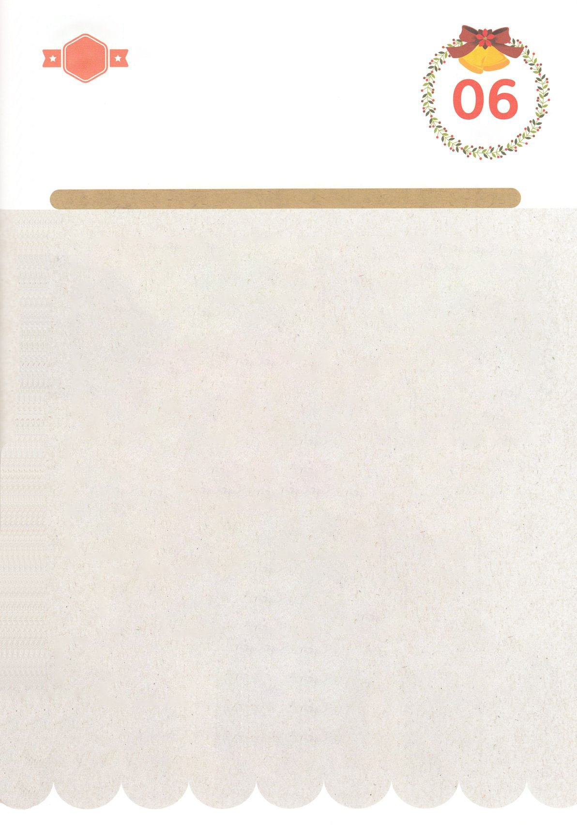

１３３とは、みことばを　１にち　３かい　３かいずつ　よめば

　　　　　　　　いっしゅうかんに　おぼえることが　できるという　いみです。

あまくて　ふしぎな　かみさまの　みことばを　まいにち　よみましょう。

よく　みえる　ところに　はっておいて　いっしゅうかん

くりかえし　よんで　みことばを　おぼえましょう

あま～い

１３３

みことば　あんしょう

**げつようび**

**しかし、みつからないので、ヤソンと　きょうだいたちの　いくにんかを、**

**まちの　やくにんたちの　ところへ　ひっぱって　いき、おおごえで**

**こう　いった。**

**「せかいじゅうを　さわがせてきた　ものたちが、ここにも**

**はいりこんで　います。**

しと17しょう6せつのみことば

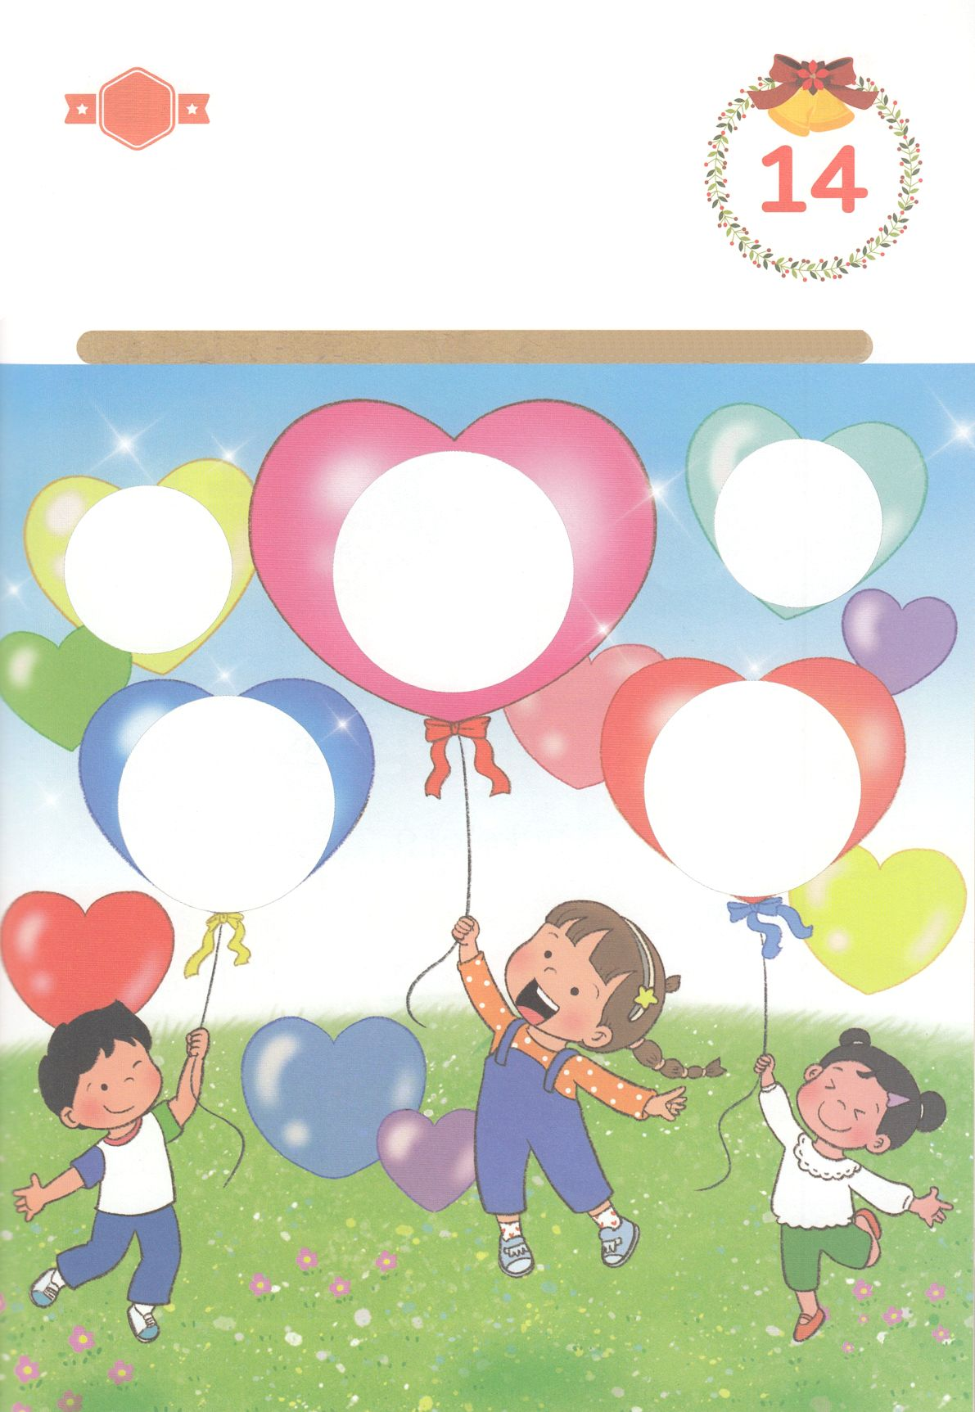

きって　はろう

　　　わたしたちの　こころには　かみさまが　くださった　５つの　かくしんが

　　　あります。　かみのこどもが　あじわうことが　できる

　　　５つの　かくしんは　なんでしょうか。　つぎの　ページから　あう

　　　ことばを　みつけて　きりぬいて　はりましょう。

ちょきちょき

きって　はろう

**かようび**

じゅんびするもの┃はさみ、のり、つぎのページ

はるところ

はるところ

はるところ

はるところ

はるところ

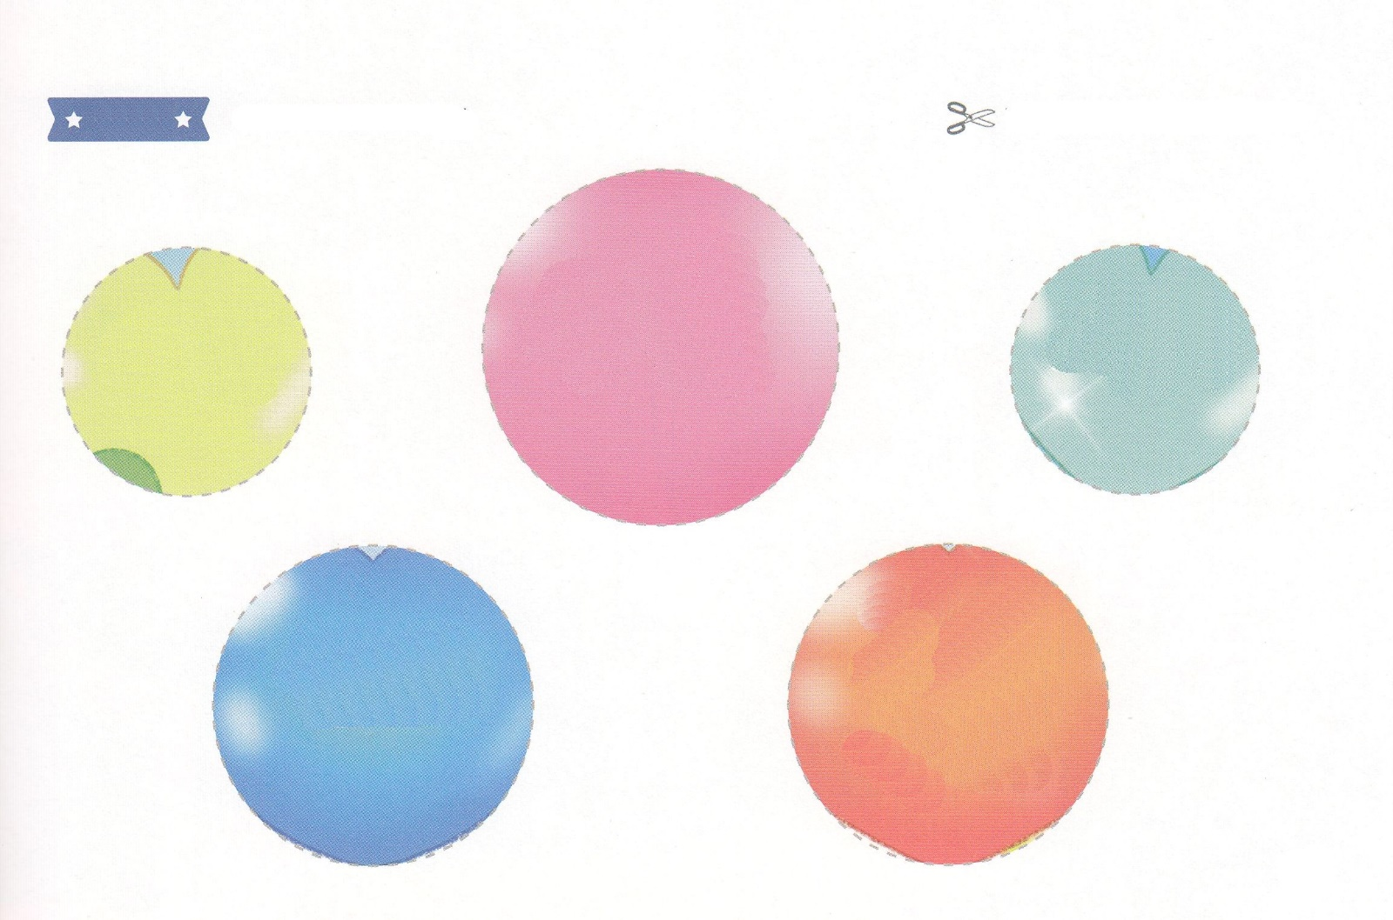

いのりの

こたえ

つみの

ゆるし

みちびき

すくい

しょうり

　ふろく　　　　　　　　　　　　　　　　　　　　　　　　　　　　　　　　　　　　　　　　　　きりぬいて　つかってください

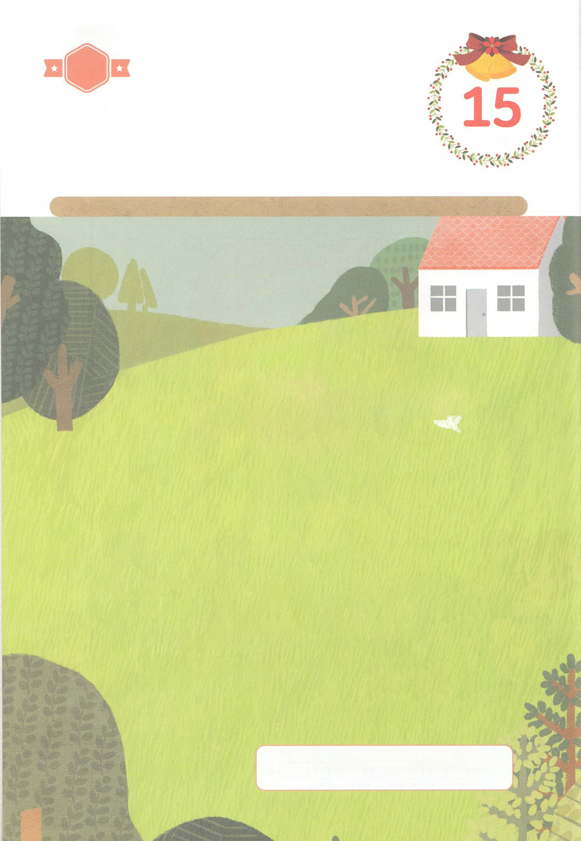

かくしんの　ないようを　こころに　きざみましょう

きょうも　パパとママと　いっしょに　れいはいしましょう。

きょうの　みことばで　じゅうような　たんごを　もういちど

かんがえてみましょう。

（　　）に　あう　ことばを　かきましょう

はーい！

わたしです！

かくしんさがし

**すいようび**

　ヤソン　が　いた

テサロニケきょうかい　は

しんこう　と　あい　と

イエス・キリスト　に　たいする

のぞみ　に　みちた　きょうかいでした。

ちからと　せいれいと　つよい　かくしんに

よって　テサロニケきょうかいの

しんとは　もはん　と　なりました。

ヤソン　テサロニケきょうかい　しんこう

あい　イエス・キリスト　のぞみ　もはん

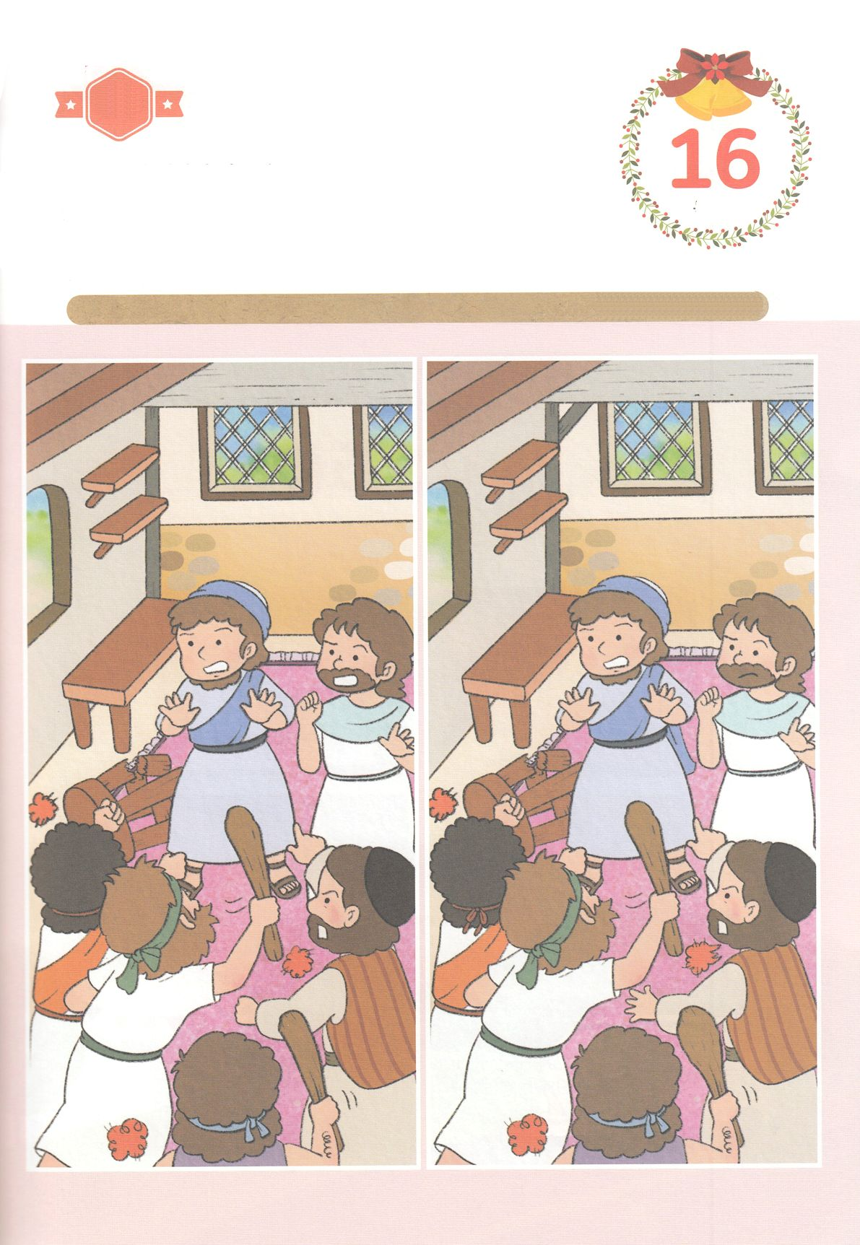

かくれている　えを　みつけたり　きれいに　いろを

ぬったり　しましょう

　　パウロと　シラスの　でんどううんどうに　はらをたてた　ユダヤじんたちは

　　ならずものを　つれて　ヤソンの　いえを　おそいました。

　　そのとき　ヤソンは　きけんを　おそれずに　さいごまで　パウロと　シラスを

　　かくして　まもりました。したの　２つの　えの　ちがうところを　７つ

　　みつけましょう。

どこ？

さがして　いろをぬろう

**もくようび**

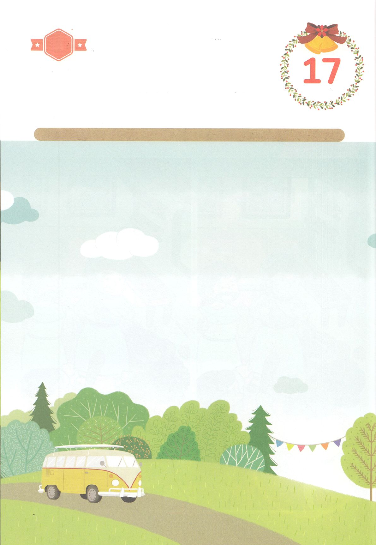

パパとママと　いっしょに　おはなしして

かみさまが　よろこばれる　かんがえ　ことば　こうどうを

えで　ひょうげんしましょう。

かみさまは　レムナントを　れいてき　サミットとして　ぜんせかい

２３７かこくを　いかす　せんきょうしとして　よばれました。

わたしが　いってみたい　せんきょうの　げんばは　どこですか。

いのっている　せんきょう　ちいきは　ありますか。

かぞくと　いっしょに　はなしを　わかちあって　えか　じで　ひょうげん　しましょう。

ひそひそ

ひょうげんしよう

**きんようび**

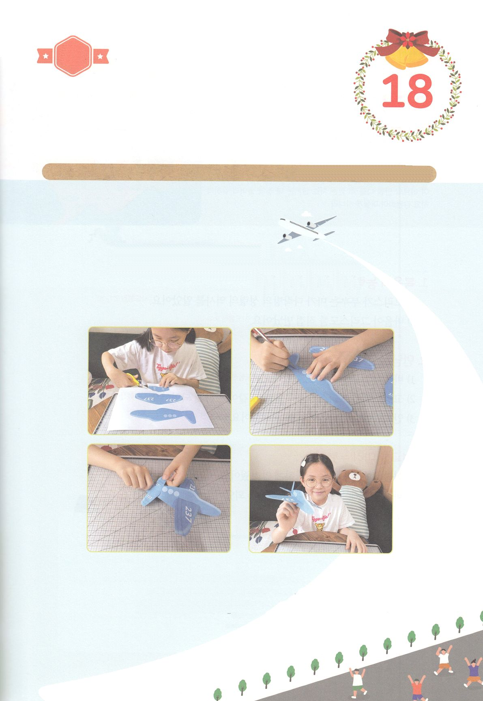

パッパ

パッパ

ワーク

たのしい　ワークをして　いっしゅうかんの　みことばを

こころに　きざみましょう

　いま　じだいの　じょうたいと　かんけいなく　わたしたちは　かならず

　２３７せんきょうを　じゅんびすべきです。　かみさまが　おくられる

　みらいの　せんきょう　げんばを　かんがえながら　２３７ひこうきを

　つくりましょう。

**どようび**

じゅんびするもの┃はさみ、カッター、のり、つぎから２ページ

とべ

２３７　ひこうき

１．つぎのページと　そのつぎのページの　えを　きりぬいて

　　おもてうらで　はりあわせましょう

２．ひこうきの　どうたいに　ある　せんを　カッターで

　　きりましょう

３．カッターで　きった　ところに　ひこうきの　はねを

　　いれて　２３７ひこうきが　できあがり！

